
Характеристика речевого развития детей 6 лет
Речевое развитие включает в себя несколько параметров: звукопроизношение, фонематическое восприятие, слоговая структур слова, словарь, грамматический строй речи, связная речь.
Звуковая сторона речи.
К пяти годам заканчивается формирование правильного звукопроизношения. В норме все дети должны научиться четко, произносить все звуки в составе слов и предложений. Могут быть ошибки при дифференциации.
Фонематическое восприятие. Звуковой анализ и синтез.
В данном возрасте ребенок учится различать речевые звуки на слух, проводить элементарный звуковой анализ: определять место звука в слове (начало, середина, конец), последовательность и количество звуков. Навыки элементарного звукового анализа необходимы для освоения чтения и письма. Именно в этом возрасте дети проявляют интерес к звукам речи и буквам.
Слоговая структура слова.
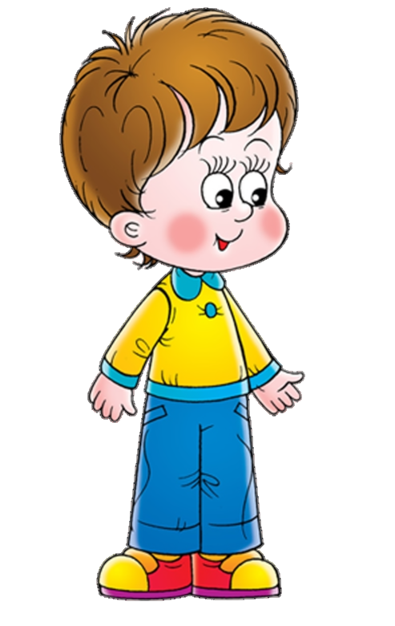
Шестилетние дети не затрудняются в произнесении слов любой структуры. Конечно, совсем новое слово может вызвать затруднение в произнесении, требуется выбрать более медленный темп речи, произнесение по слогам, чтобы трудное слово воспринялось и запомнилось правильно. Очень важно именно первый раз безошибочно произнести новое слово, а затем закрепить его в разных предложениях.
Словарный запас.
К 6 годам дошкольники обладают словарным запасом около 4000 слов. Количество слов, находящихся в активном употреблении, во многом зависит от знаний ребенка об окружающем: чем больше ребенок знает, тем богаче его словарный запас.
Непроизвольная память — основа пополнения словаря — в этом возрасте достигает своего расцвета. Слова запоминаются как бы сами собой, без волевых усилий. Один раз услышанное слово легко входит в активный словарь.

Грамматический строй речи.
На шестом году ребенок полностью овладевает грамматическим строем речи и пользуется им достаточно свободно. Грамматическая правильность речи ребенка во многом зависит от того, как часто взрослые обращают внимание на его ошибки, исправляют их, показывают правильный образец. Дети активно используют существительные с обобщающим, а также с конкретным значением, обозначающие предметы, отдельные их части и детали, качества и свойства; прилагательные, обозначающие материал, свойства, качества, состояние предметов; широко употребляют глаголы с различными приставками и суффиксами. Дети учатся использовать в речи слова с противоположным значением — антонимы (высокий — низкий); слова, близкие по смыслу, — синонимы (грустный — печальный, безрадостный). Пользуются всеми типами предложений, в том числе и сложными из 5-6 слов. Случаев словотворчества становится все меньше.
Связная речь в норме, если:
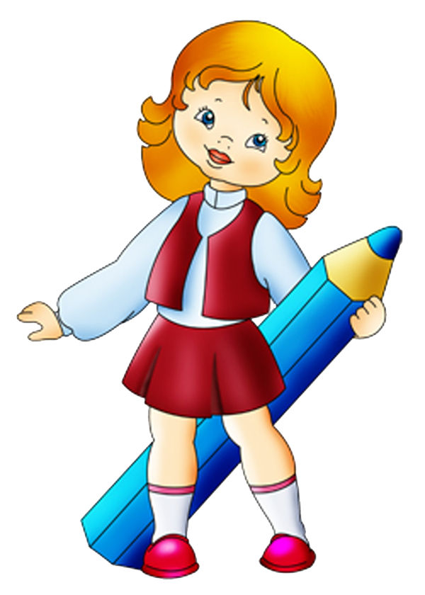
К шести годам ребенок пересказывает знакомые сказки, только что прочитанные короткие тексты, прослушав их 2 раза, охотно рассказывает стихотворения. Способен рассказать о виденном или услышанном довольно подробно и последовательно, объяснить причину и следствия, составить рассказ по картине, отличить фантастическое содержание сказки от обычного рассказа.

